Thứ Năm ngày 16 tháng 1 năm 2024
TỰ NHIÊN VÀ XÃ HỘI
CHỦ ĐỀ 4: THỰC VẬT VÀ ĐỘNG VẬT
TIẾT 39, BÀI 14: SỬ DỤNG HỢP LÍ THỰC VẬT VÀ ĐỘNG VẬT(T1)
I. YÊU CẦU CẦN ĐẠT:
- Nêu được một số ví dụ về việc sử dụng thực vật, động vật trong đời sống hàng ngày như dùng làm thức ăn, đồ uống, ...
- Nêu được cách sử dụng thực vật, động vật làm thức ăn, đồ uống hợp lí.
- Có biểu hiện tích cực, sôi nổi và nhiệt tình trong hoạt động nhóm. Có khả năng trình bày, thuyết trình… trong các hoạt động học tập.
- Phẩm chất yêu nước, yêu thiên nhiên, các loài động vật, thực vật, biết giữ gìn và bảo vệ môi trường sống
II.ĐỒ DÙNG DẠY HỌC
- Kế hoạch bài dạy, bài giảng Power point.
- SGK và các thiết bị, học liệu phụ vụ cho tiết dạy.

III. HOẠT ĐỘNG DẠY HỌC
TG | Hoạt động của giáo viên | Hoạt động của học sinh
5p | 1. Hoạt động mở đầu
 | - GV tổ chức cho HS chơi trò chơi “Xì điện” để khởi động bài học.  + GV nêu luật chơi: lớp được chia thành 2 nhóm, 1 bạn nhóm 1 nêu tên một loài thực vật và có quyền chỉ 1 bạn bất kì ở nhóm 2 nêu tên một loài động vật cứ như vậy trò chơi tiếp tục, bạn nào không nêu được ngay tên hoặc nêu lại tên đã nêu là nhóm đó thua cuộc?  - GV nhận xét, tuyên dương.  - GV dẫn dắt vào bài mới | - HS lắng nghe .  - HS chơi.  - HS lắng nghe
15p | 2. Hoạt động hình thành kiến thức mới
 | Hoạt động 1. Sử dụng thực vật, động vật dùng để làm thức ăn, đồ uống.  - GV mời HS đọc yêu cầu đề bài.  - GV chia sẻ các hình 1- 6 và nêu câu hỏi. Sau đó mời học sinh quan sát và trình bày kết quả.  + Con người đã sử dụng thực vật, động vật dùng để làm thức ăn, đồ uống gì?  + Hàng ngày gia đình em sử dụng thực vật, động vật dùng để làm thức ăn, đồ uống nào ?  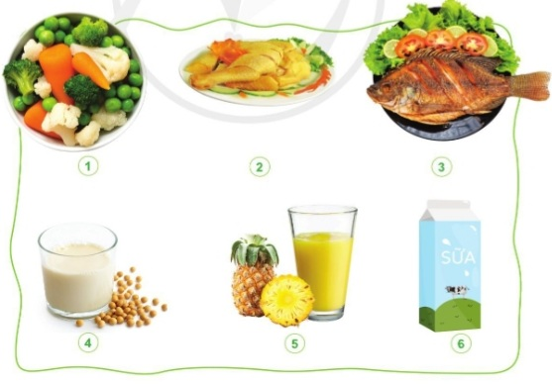  - Yêu cầu HS khác nhận xét.  - GV nhận xét chung, tuyên dương.  + Hình 1: con gà, lá xà lách, dưa chuột, củ cà rốt,... làm ra món rau củ luộc.  + Hình 2: Các bộ phận của thực vật: súp lơ, củ cà rốt, làm ra món thịt gà luộc.  + Hình 3: con cá, quả chanh, lá xà lách, quả cà chua, làm ra món cá rán và sa lát.  + Hình 4: hạt cây đậu tương,... làm ra đồ uống sữa đậu nành.  + Hình 5: quả dứa làm ra đồ uống nước ép dứa.  + Hình 6: con bò sữa làm ra đồ uống sữa bò.  - GV chốt HĐ1 và mời HS đọc lại.  + Thực vật, động vật được con người sử dụng hàng ngày để làm thức ăn, đồ uống. | - 1 Học sinh đọc yêu cầu bài  - Cả lớp quan sát tranh và trả lời 2 câu hỏi  + 4- 5 HS trả lời câu 2.  - HS nhận xét ý kiến của bạn.  - Lắng nghe rút kinh nghiệm.  - 1 HS nêu lại nội dung HĐ1
10p | 3. Hoạt động luyện tập:
 | Hoạt động 2. Tìm hiểu cách sử dụng thực vật, động vật làm thức ăn, đồ uống hợp lí.  - GV mời HS đọc yêu cầu đề bài.  + Nhận xét về cách sử dụng thức ăn của các bạn, các bạn đã sử dụng thức ăn hợp lí chưa?  + Em nên làm gì để không lãng phí thức ăn, đồ uống được chế biến từ thực vật và động vật.  - GV mời học sinh thảo luận nhóm 4  - Mời các nhóm trình bày.  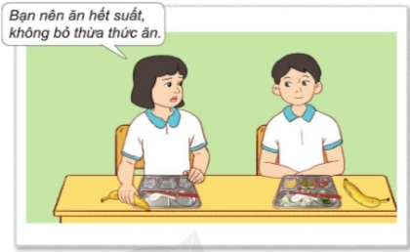  - GV mời các nhóm khác nhận xét.  - GV nhận xét chung, tuyên dương | - 1 HS đọc yêu cầu bài.  - HS chia nhóm 4, đọc yêu cầu bài và tiến hành thảo luận.  - Đại diện các nhóm trình bày  - Các nhóm nhận xét, bổ sung.  - Lắng nghe, rút kinh nghiệm.
5p | 4. Hoạt động củng cố và nối tiếp
 | - GV cho 2 nhóm, mỗi nhóm 4 em thi tiếp sức viết những biện pháp để không lãng phí thức ăn, đồ uống được chế biến từ thực vật và động vật.  - GV cùng HS làm trọng tài  - GV nhận xét, tổng kết trò chơi, tuyên dương  - GV dặn HS vận dụng những điều đã học sử dụng hợp lí thức ăn đồ uống. | - HS nghe.  - 2 nhóm thi.  - Hs lắng nghe.
IV. ĐIỀU CHỈNH SAU BÀI DẠY:
.................................................................................................................................
.................................................................................................................................
.................................................................................................................................
----------------------------------

